附件1
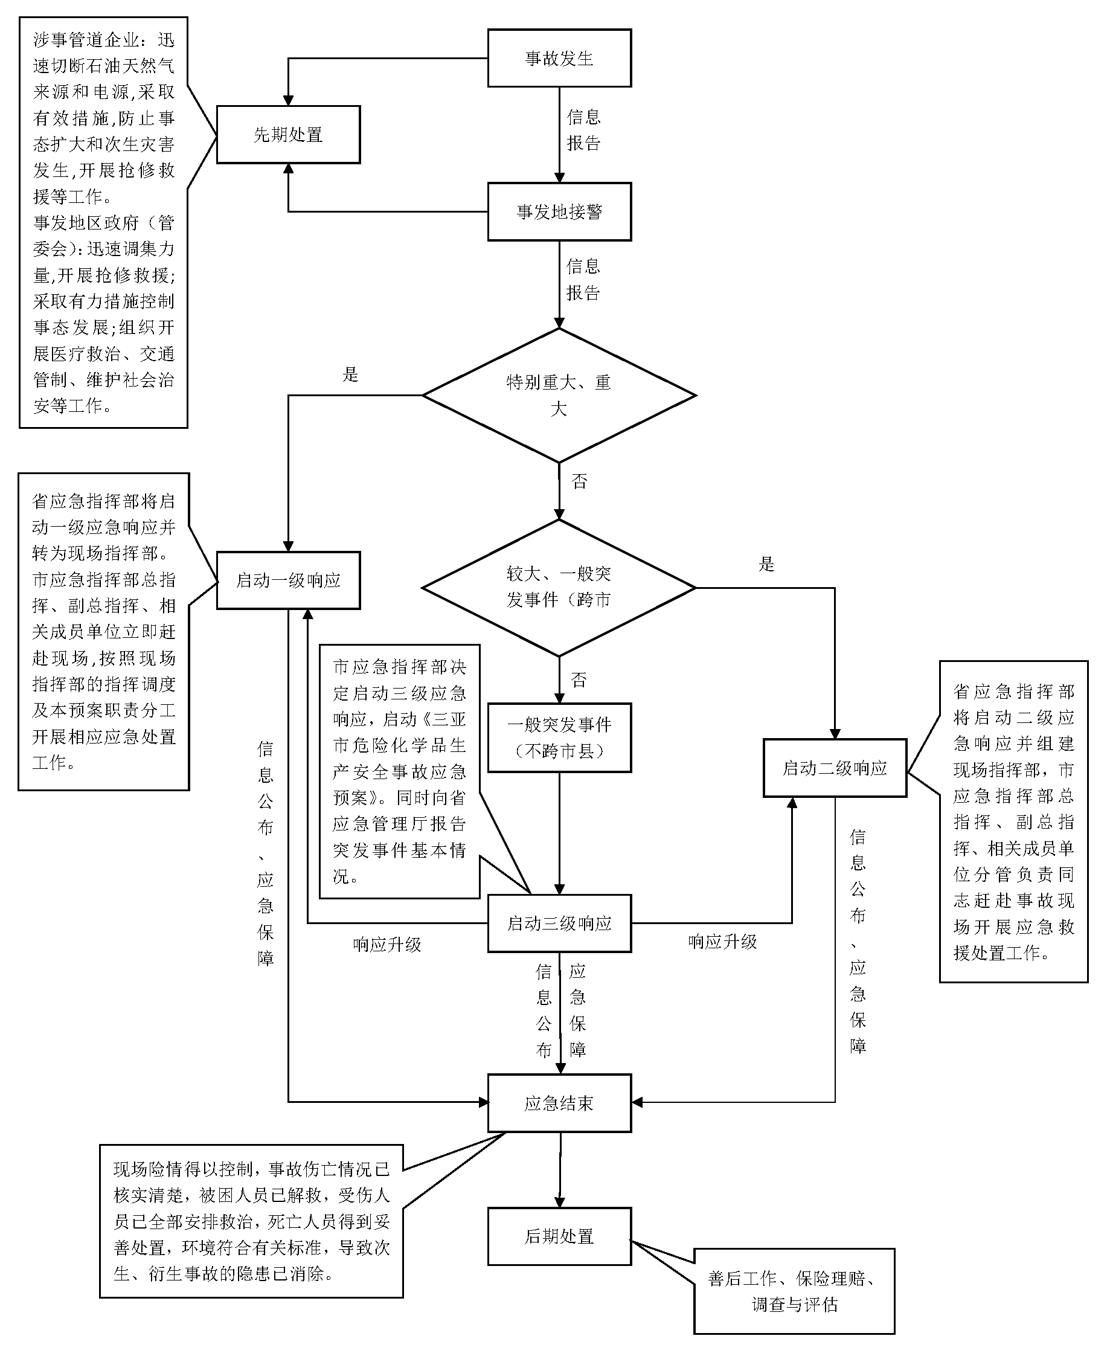
三亚市石油天然气长输管道突发事件应急处置流程

